**Documentacion Api Rest Postman**

**Usuario:**

**Crear Usuario:**

**Usuario profesor con grupo de investigacion valido:**

Verifica que un usuario con rol de profesor y un grupo de investigación válido pueda ser creado correctamente.

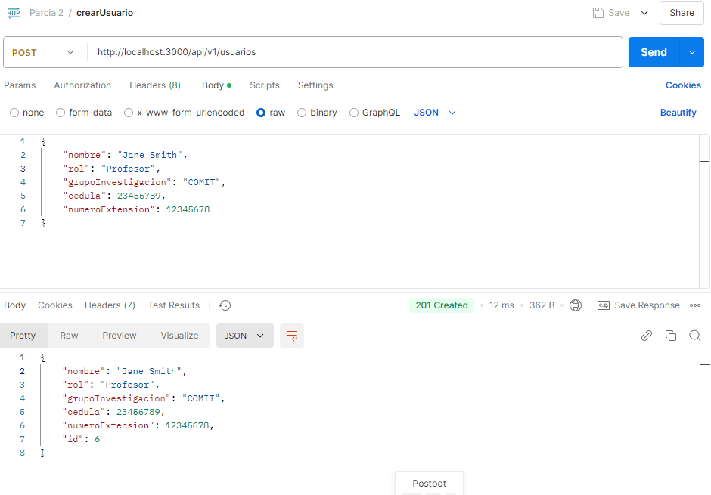**Usuario profesor con grupo de investigacion invalido:**

Valida que el sistema rechace usuarios con rol de profesor y grupos de investigación que no sean reconocidos.

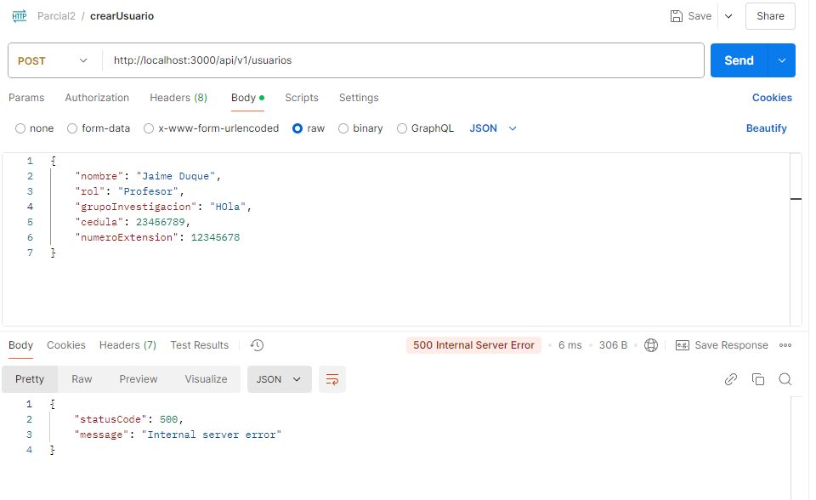

**Usuario decana con numero de extension de 8 digitos:**

Asegura que un usuario con rol de decana y un número de extensión válido pueda ser creado.

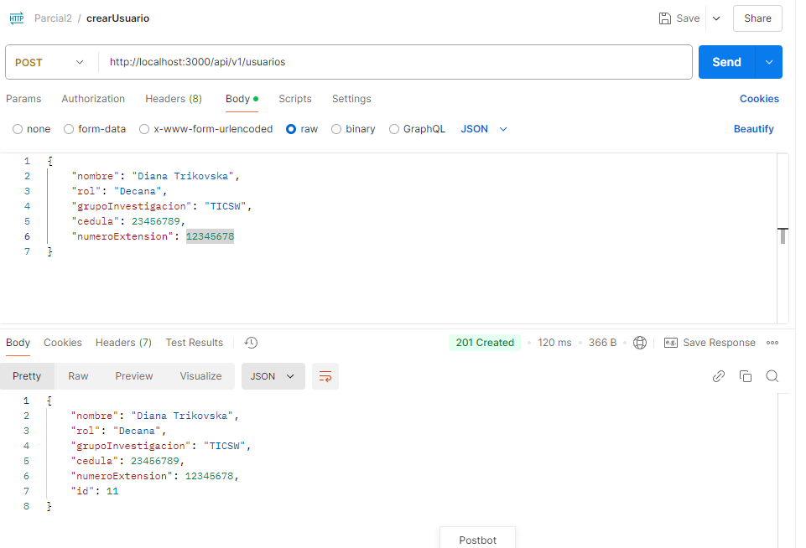

**Usuario decana con numero de extension de mas de 8 digitos:**

Comprueba que el sistema rechace números de extensión inválidos para usuarios decana.

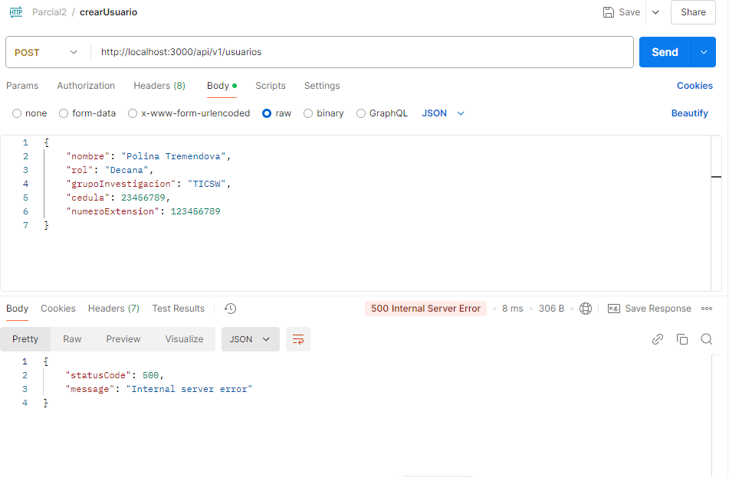

**FindUsuarioById**

Permite verificar que el sistema encuentra usuarios por su ID cuando estos existen y retorna un error apropiado cuando no existen.

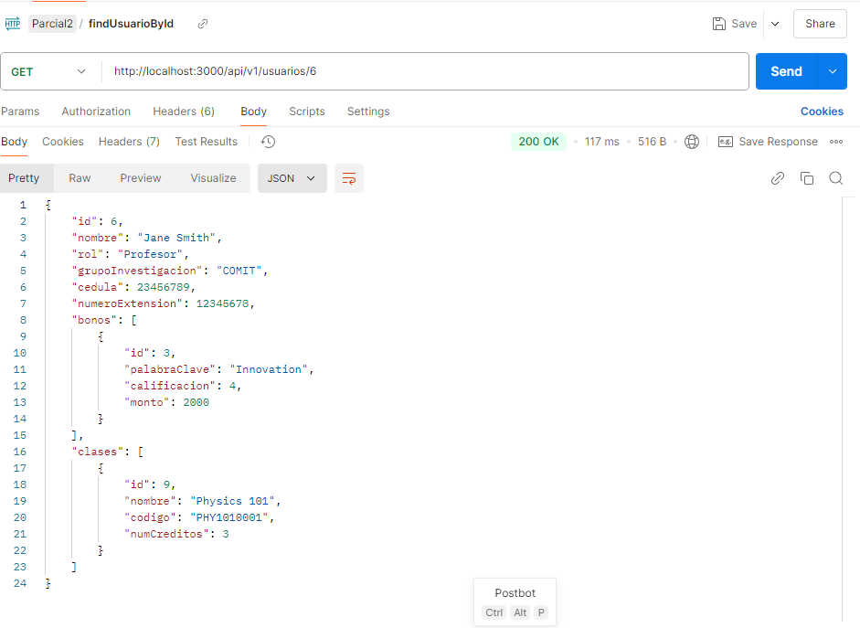**DeleteUsuario**

**Usuario con bono asociado:**

Valida que no se pueda eliminar un usuario que tiene bonos asociados.

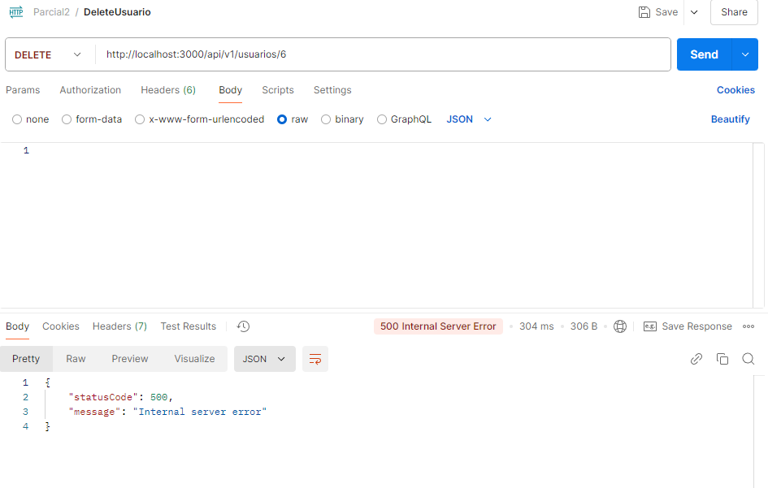

**Usuario decana:**

Asegura que no se puedan eliminar usuarios con el rol de decana.

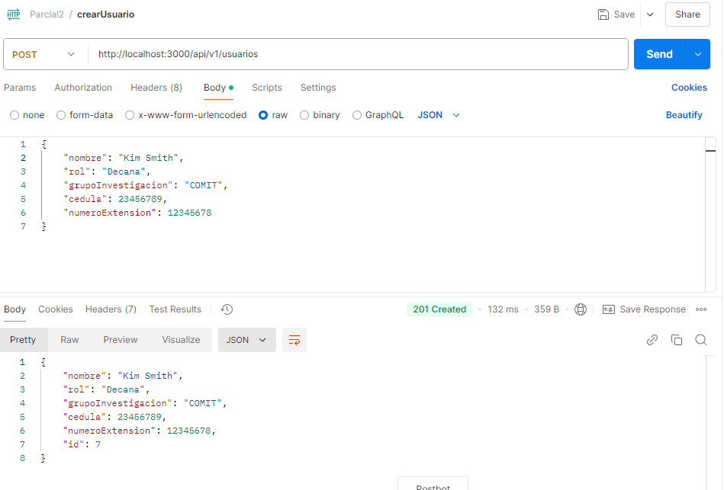

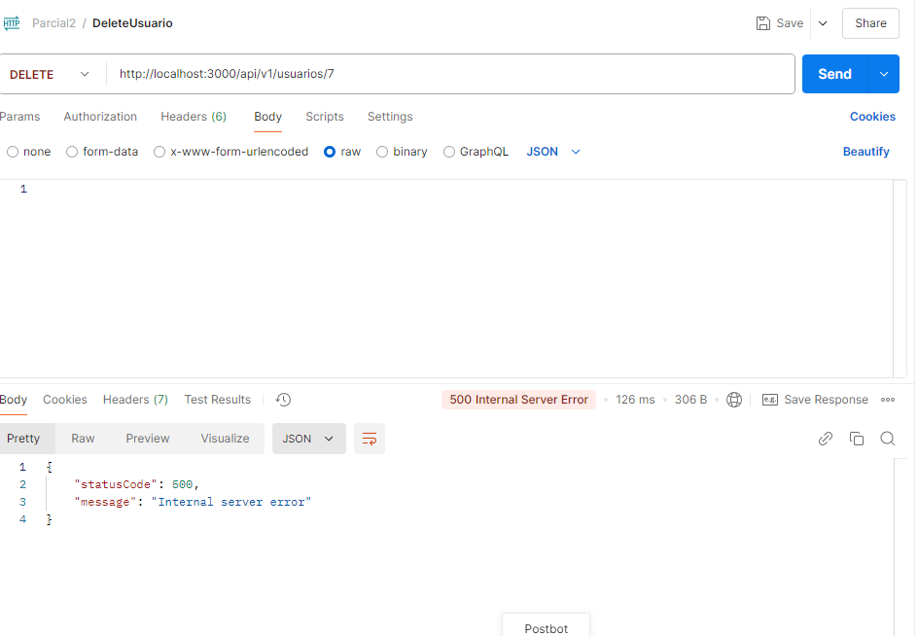

**Usuario PROFESOR sin bono asociado:**

Confirma que un usuario sin bonos asociados pueda ser eliminado exitosamente.

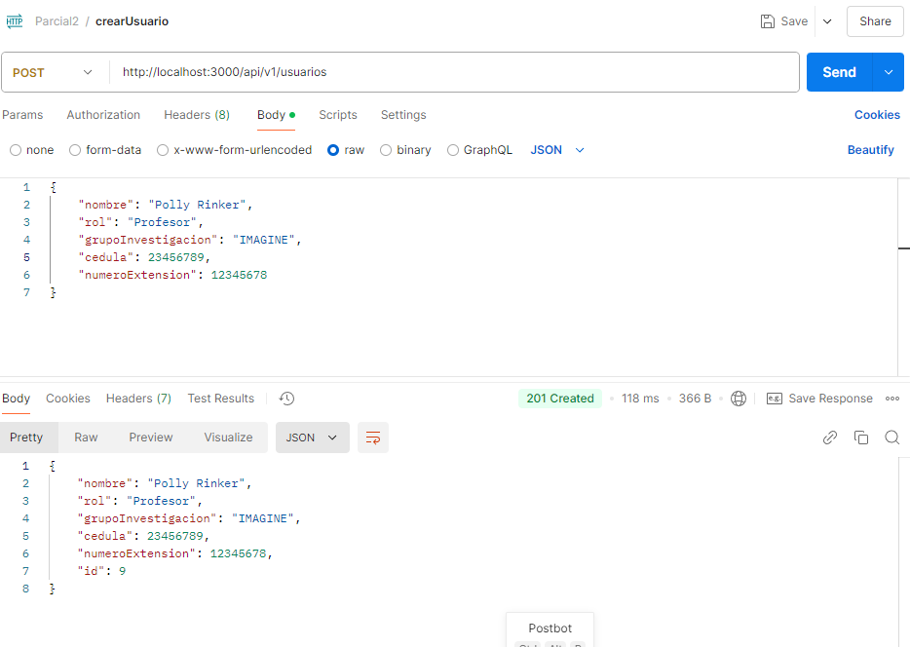

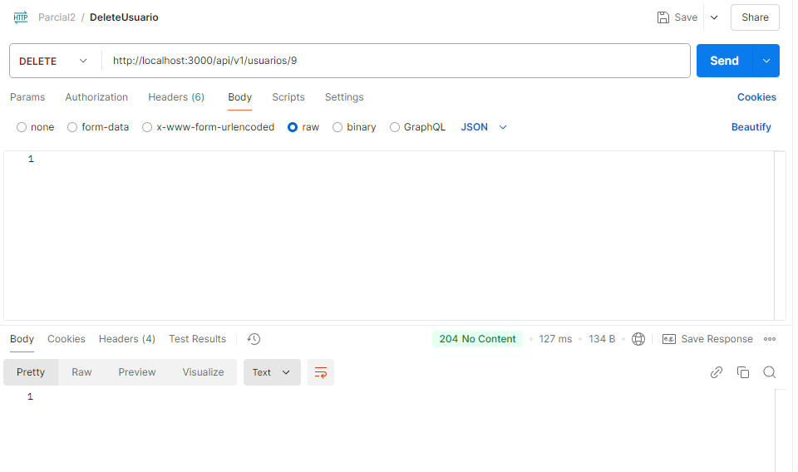

**Bono:**

**CrearBono:**

**Monto no vacio, rol de usuario profesor**

Comprueba que un bono con un monto válido y un usuario con el rol de profesor sea creado correctamente.

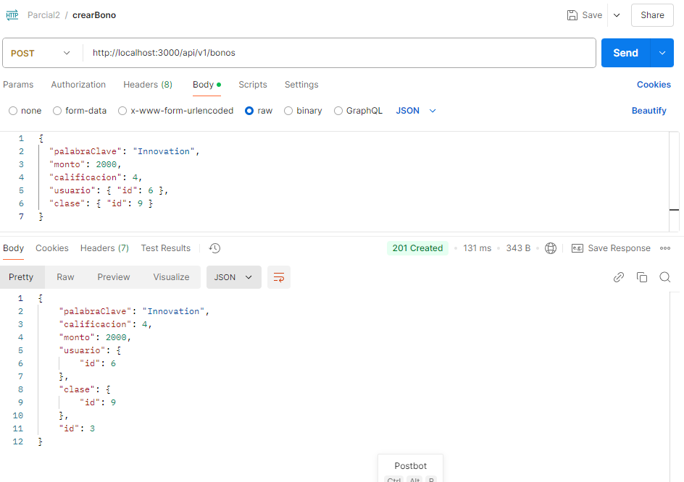

**Monto negativo**

Asegura que el sistema rechace bonos con valores negativos.

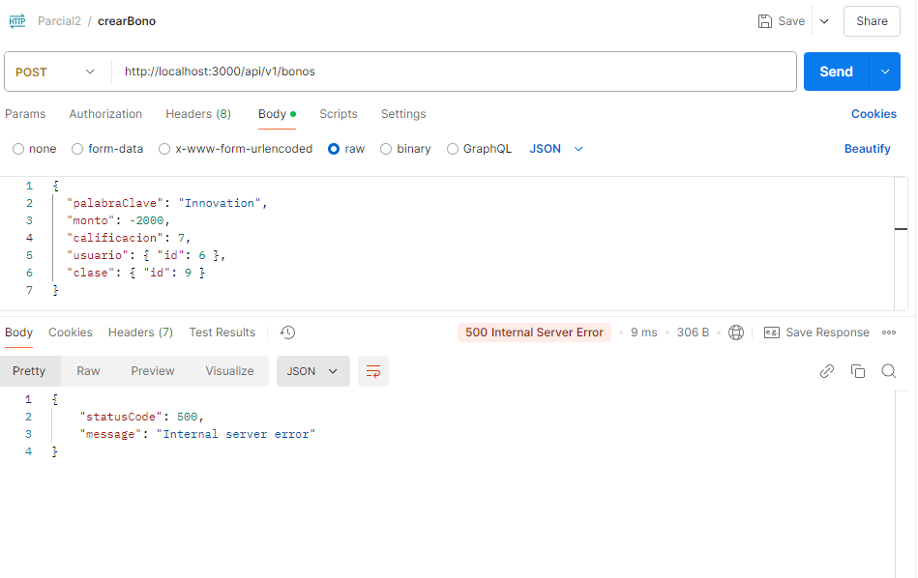

**Usuario decana**

Verifica que un bono no pueda ser creado con un usuario de rol decana.

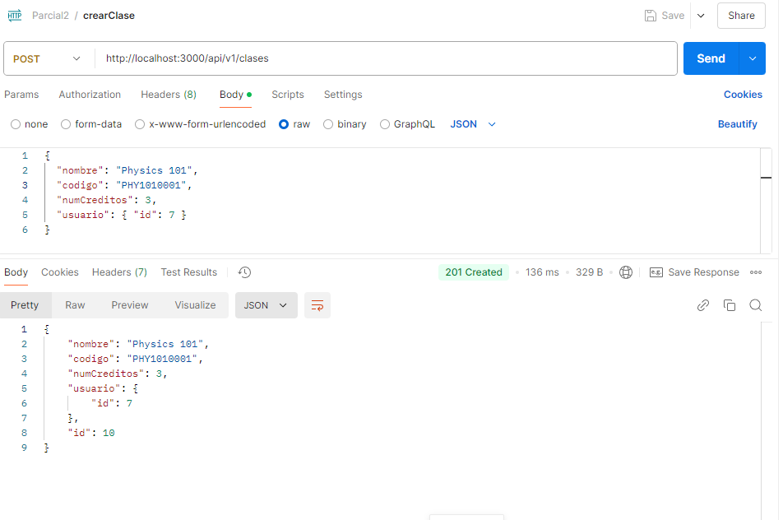

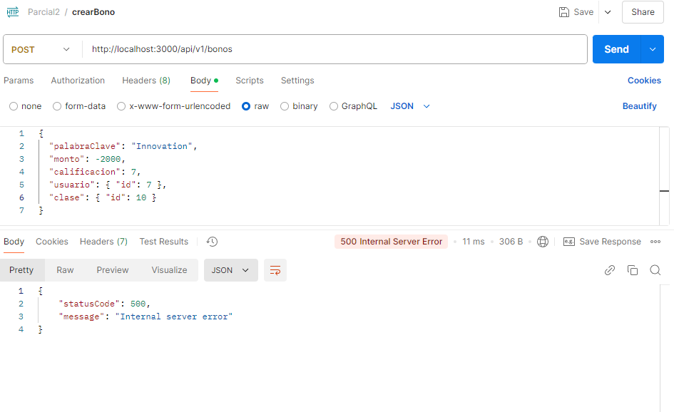

**FindBonoByCodigo**

Verifica que un bono pueda ser encontrado correctamente por el código de su clase asociada.

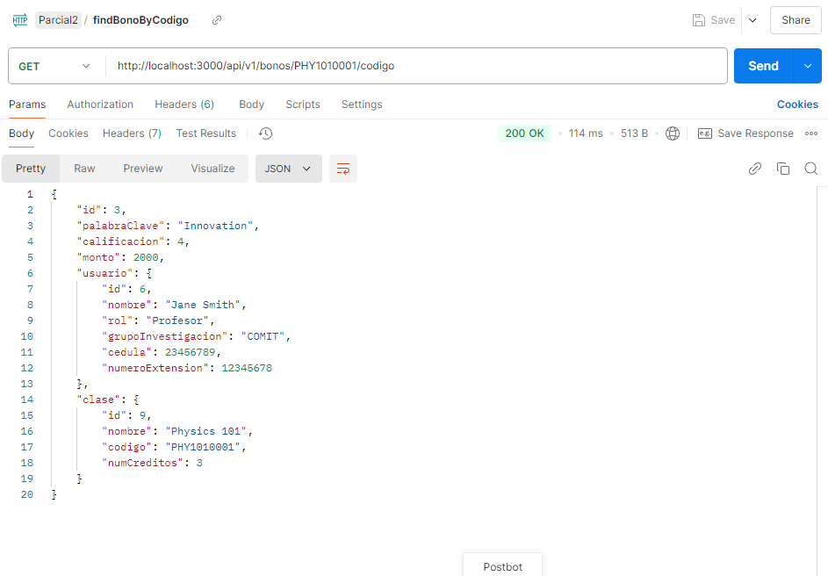**FindAllBonosByUsuario**

Valida que se puedan listar todos los bonos asociados a un usuario.

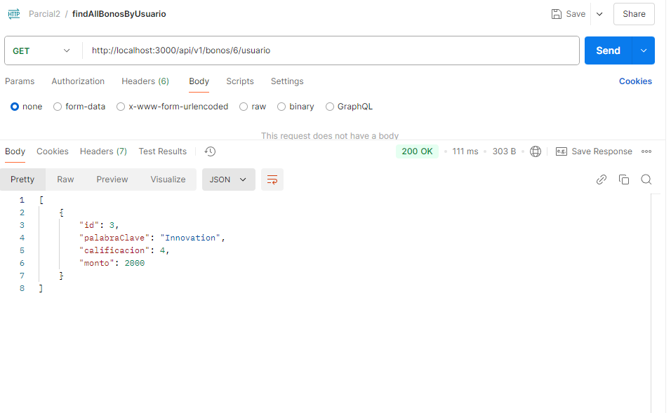

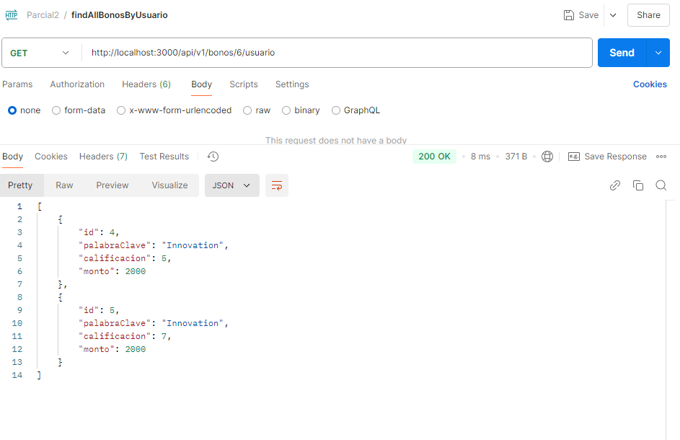

**DeleteBono**

**Bono con calificacion 4**

Confirma que un bono con calificación de 4 puede ser eliminado.

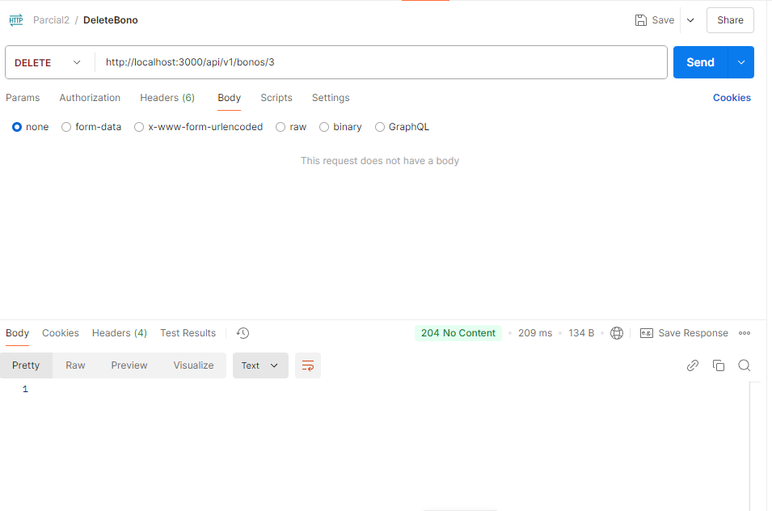

**Bono con calificacion >4**

Verifica que no se puedan eliminar bonos con una calificación superior a 4.

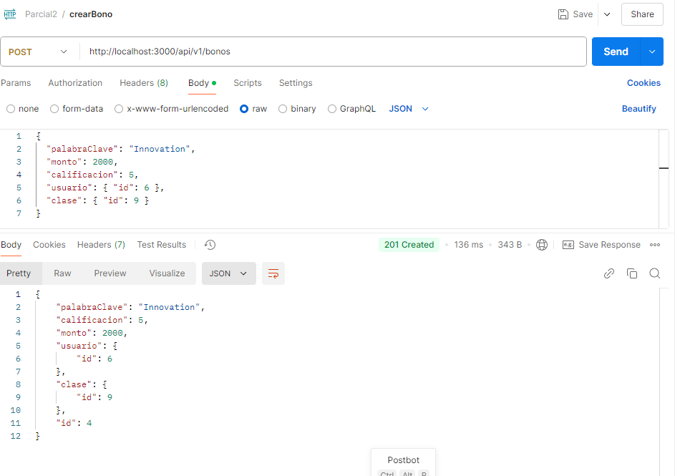

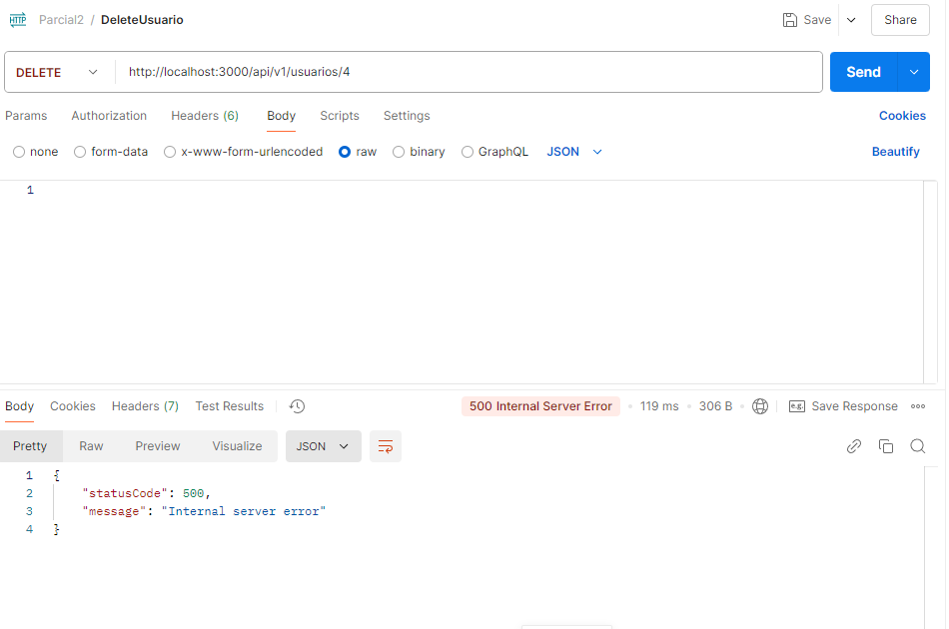

**Clase:**

**CrearClase**

**Codigo con 10 caracteres**

Asegura que se puedan crear clases con un código válido de exactamente 10 caracteres.

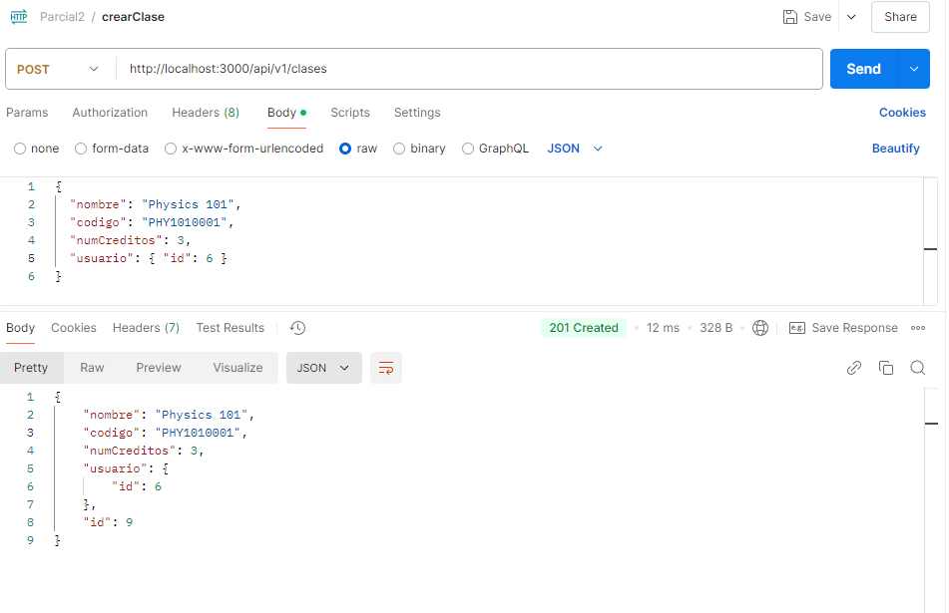

**Codigo con mas de 10 caracteres**

Valida que el sistema rechace códigos que excedan la longitud permitida.

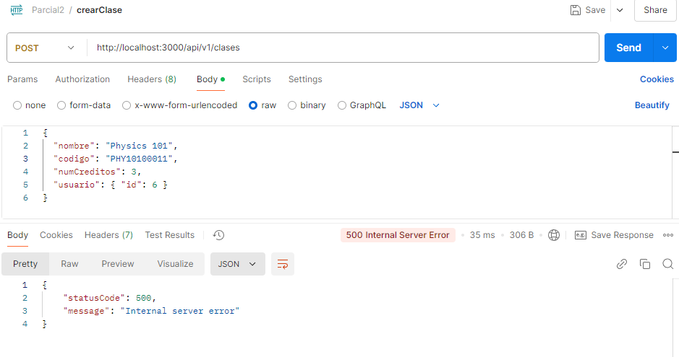

**FindClaseById**

Permite comprobar que las clases se encuentren por su ID y que el sistema maneje errores apropiadamente cuando no existan.

